# Présentation du projet

## Gestionnaire – Techniques de diététique

**Présenté à**

Sandy Rochefort

Isabelle Maheux

François Jacob

**13 novembre 2016**

Table des matières

Présentation du projet 0

Gestionnaire – Techniques de diététique 0

Présentation du projet 4

Informations générales 4

Outils utilisés 4

Programmeurs 4

Nombre d’heures consacrées au projet 4

Description des objectifs du logiciel 4

Présentation 5

Accueil 5

Produit 6

Inventaire 7

Inventaire Grille 8

Retrait / Retour en inventaire 9

Liste des recettes 10

Ajout recette 11

Agenda 12

Fournisseurs 13

Ajouter/Modifier un fournisseur 14

Commandes 15

Ajouter/Modifier une commande 16

Manuel d’utilisation 17

Barre de navigation et Interface d’accueil 17

Interface agenda 18

**1.** Ajouter un évènement 18

**2.** Supprimer un évènement 18

**3.** Ajouter un message 18

**4.** Suppression d’un message 18

Interface d’accueil 19

**1.** Évènements de la semaine sélectionnée 19

**2.** Calendrier 19

**3.** Menu de navigation 19

**4.** Messages 19

Interface Produit 20

• Ajouter un produit 20

• Supprimer un produit 20

• Modifier un produit 20

• Rechercher un produit 20

Interface Inventaire 21

• Rechercher une entrée en inventaire 22

• Retirer un item de l’inventaire 22

• Retourner un item dans l’inventaire 22

Interface Recettes 23

• Voir une recette 23

• Supprimer une recette 23

• Rechercher une recette 23

Interface Ajouter une recette 24

24

• Ajouter une recette 24

• Ajouter une image 24

• Ajouter des allergènes 24

• Supprimer des allergènes 24

• Ajouter des ingrédients à la recette (Indice 3) 24

• Retirer des ingrédients de la recette 24

Interface Fournisseurs 25

• Voir un fournisseur 25

• Rechercher un fournisseur selon le nom 25

• Rechercher un fournisseur selon la ville 25

• Retour à l’affichage par défaut 26

• Rechercher un fournisseur selon le nom 26

• Ajouter un fournisseur 26

Interface Ajouter un fournisseur 26

• Ajouter un fournisseur 26

Interface Commandes 27

• Voir une commande 27

• Rechercher une commande par date 27

• Rechercher une commande selon le fournisseur 28

• Ajouter une commande 28

Normes et standards d’écrans/Interfaces 28

Normes et standards de programmation 29

Diagramme de classes 29

Schéma de base de données 30

Liste des messages affichés 31

Jeux d’essais et tests 31

Tâches réalisées pour chaque programmeur 31

Sprint 1 (12 septembre - 2 octobre) 31

Francis Audet : 31

Jonathan Lafrenière : 32

Jonathan Villeneuve : 32

Sprint 2 (3 octobre - 23 octobre) 32

Francis Audet : 32

Jonathan Lafrenière : 33

Jonathan Villeneuve : 33

Sprint 3 (24 octobre - 13 novembre) 33

Francis Audet : 33

Jonathan Lafrenière : 34

Jonathan Villeneuve : 34

Sprint 4 (14 novembre - 4 décembre) 34

Francis Audet : 34

Jonathan Lafrenière : 35

Jonathan Villeneuve : 35

Burndown chart 35

# Présentation du projet

## Informations générales

**Nom du logiciel** Gestionnaire – Techniques de diététique

**Date de création** Début de la session HIVER 2016 *(Environ 20 janvier 2016)*

## Outils utilisés

**Système de gestion de versions :** GIT

**Langage de programmation :**  VB.Net

**Environnement de développement :**  Visual Studio Entreprise 2015

**SGBD :**  MySql

**Bibliothèque d’accès aux données :**  ADO.Net

**Forge logicielle (Gestionnaire SCRUM)** Microsoft TeamFoundation

## Programmeurs

**Francis Audet** [frankodet@hotmail.ca](mailto:frankodet@hotmail.ca)

**Jonathan Lafrenière** [jonathan.lafreniere@hotmail.com](mailto:jonathan.lafreniere@hotmail.com)

**Jonathan Villeneuve** [joblo14_01@hotmail.com](mailto:joblo14_01@hotmail.com)

## Nombre d’heures consacrées au projet

**Francis Audet** ~100 Heures

**Jonathan Lafrenière** ~105 Heures

**Jonathan Villeneuve** ~100 Heures

## Description des objectifs du logiciel

Notre logiciel a été développé avec en tête l’objectif de faciliter l’accès aux données pertinentes à la gestion du département de techniques de diététique du Cégep de Trois-Rivières. Pour ce faire, nous avons consacré nos efforts de développement sur

* Un système de gestion d’inventaire qui se veut intuitif – *Francis Audet*
* La gestion d’un livre de recettes – *Francis Audet*
* Un agenda permettant d’afficher les différents évènements importants à venir au département – *Jonathan Lafrenière*
* Un système permettant d’élaborer les commandes de produits auprès de différents fournisseurs – *Jonathan Villeneuve*

Notre développement a été orienté envers la fiabilité, la maintenabilité et la simplicité de notre application par-dessus le nombre de fonctionnalités.

# Présentation

# C:\Users\Francis\Desktop\interface de présentation\Accueil-1.PNGAccueil

# C:\Users\Francis\Desktop\interface de présentation\produit-2.PNGProduit

# C:\Users\Francis\Desktop\interface de présentation\inventaire-3.PNGInventaire

# Inventaire Grille

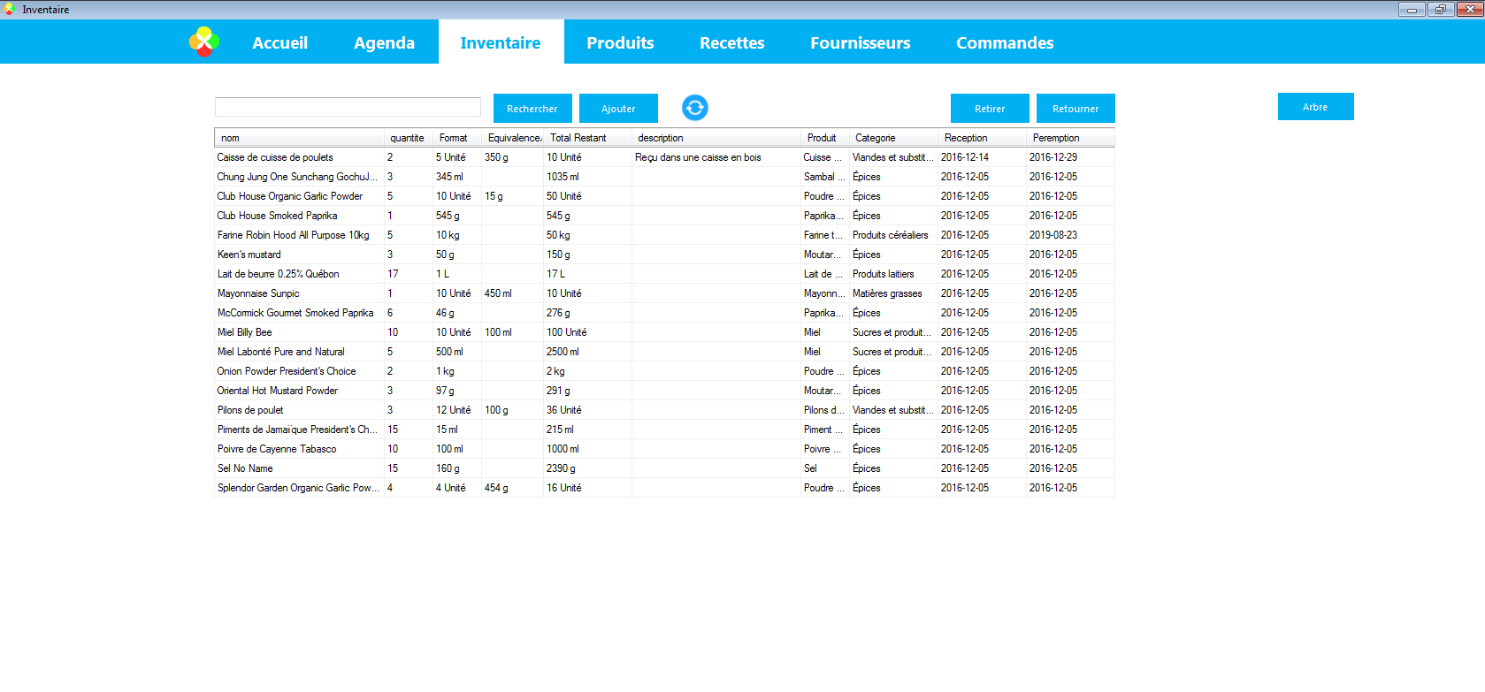

# Retrait / Retour en inventaire

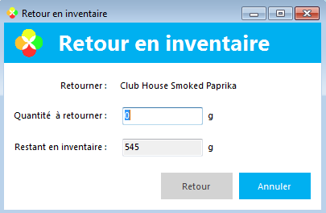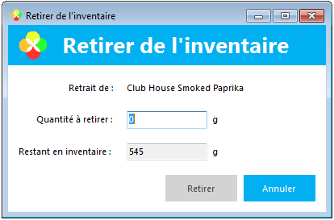

# C:\Users\Francis\AppData\Local\Microsoft\Windows\INetCache\Content.Word\recette-6.pngListe des recettes

# Ajout recette

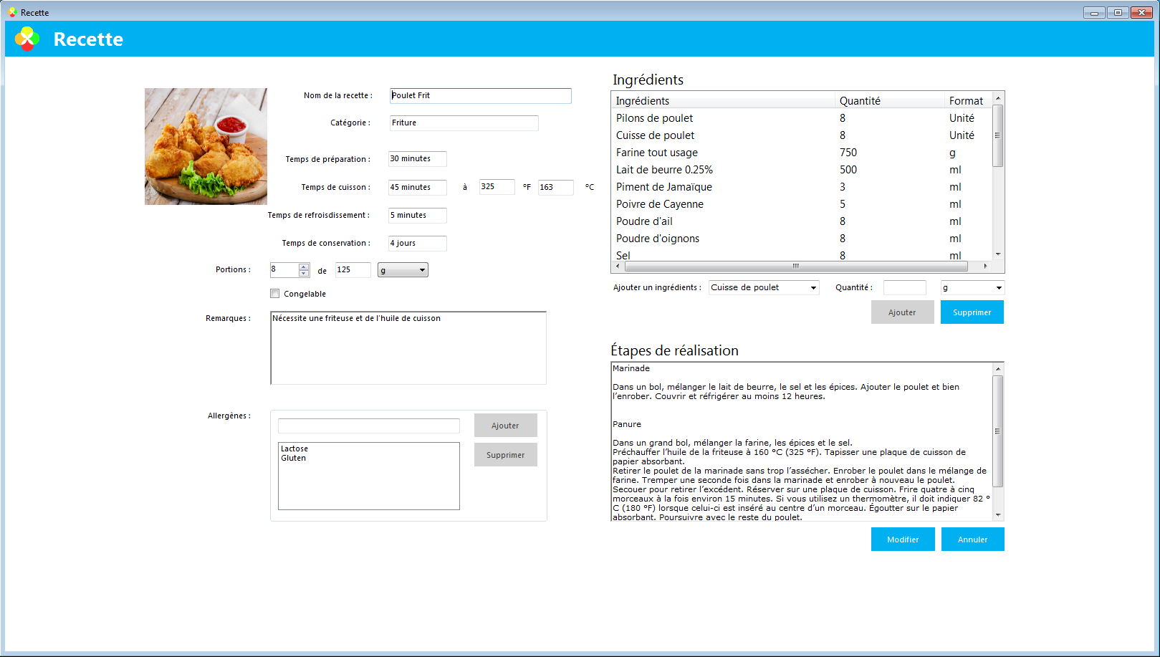

# Agenda

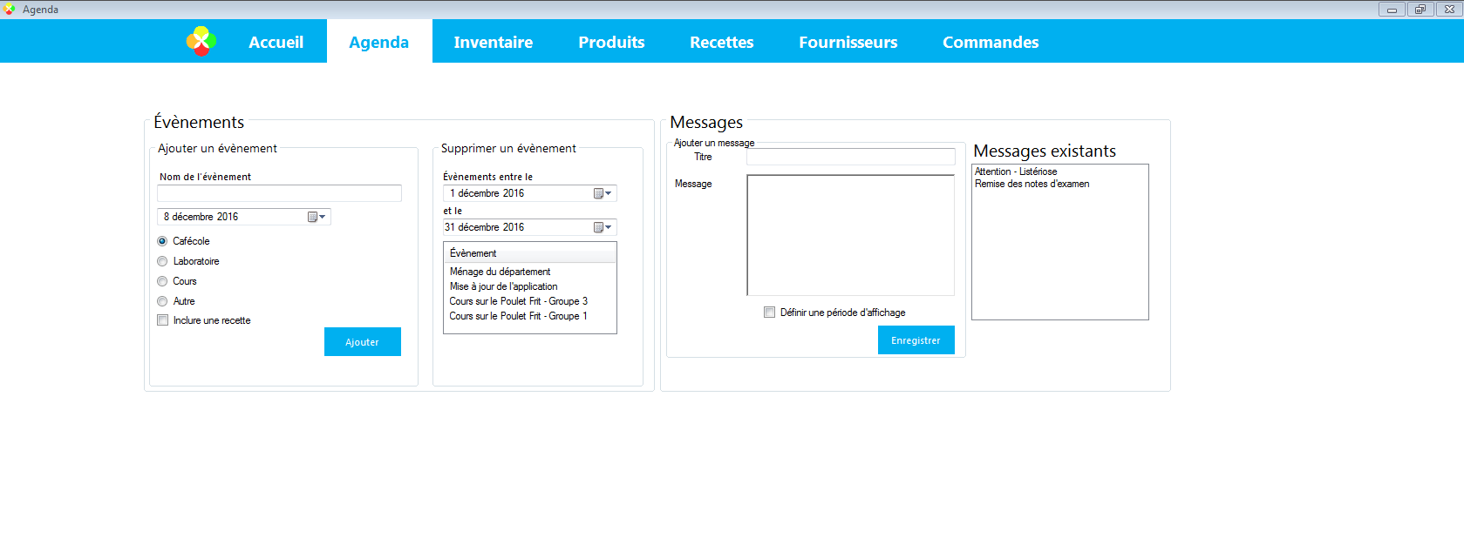

# fournisseurs-9Fournisseurs

# Ajouter/Modifier un fournisseur

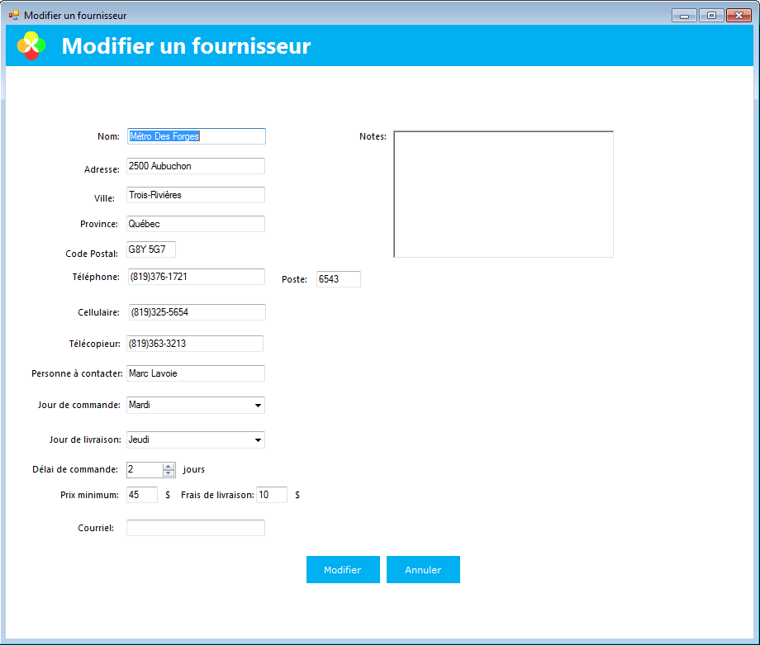

# Commandes

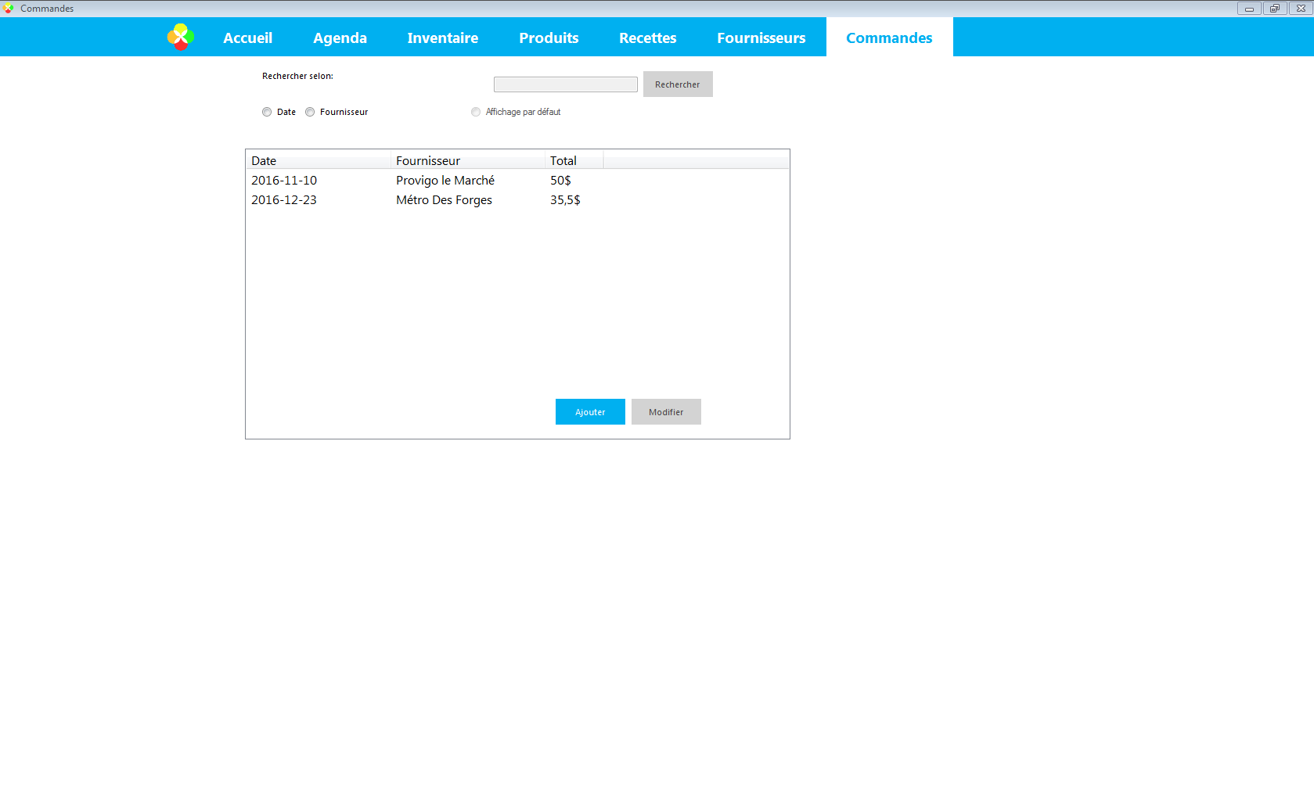

# 

# Ajouter/Modifier une commande

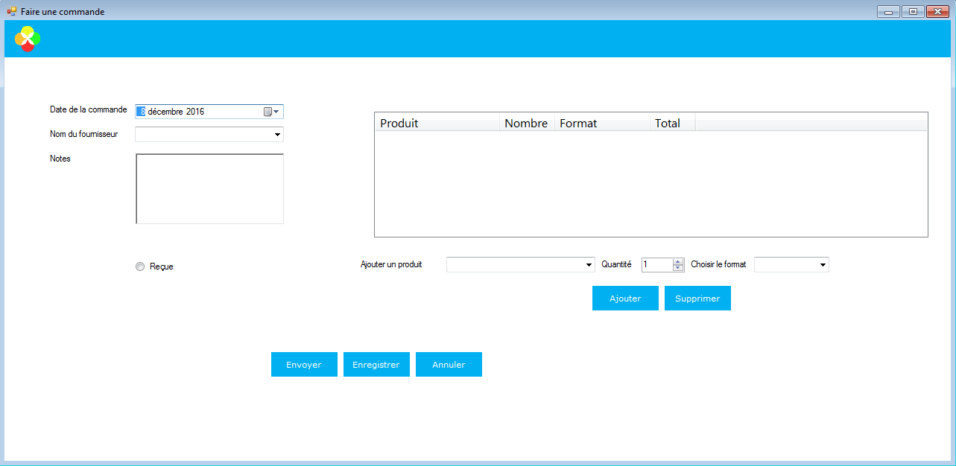

# Manuel d’utilisation

Barre de navigation et Interface d’accueil – *Jonathan Lafrenière*

L’interface d’accueil est l’interface affichée à l’ouverture de l’application. Comme toutes les autres interfaces, elle comprend une barre de navigation où sont situés plusieurs onglets permettant de naviguer entre les différentes sections de l’application. Un clic sur le logo de l’application amènera l’utilisateur sur l’écran d’accueil peu importe où celui-ci se situe.



Figure 1: Barre de navigation - Formulaires principaux



Figure 2 - Barre de navigation - Formulaires secondaires

Interface agenda – *Jonathan Lafrenière*

L’interface agenda est utilisée pour gérer le contenu affiché sur la page d’accueil (messages et évènements à venir). Cette interface est divisée en quatre zones principales.

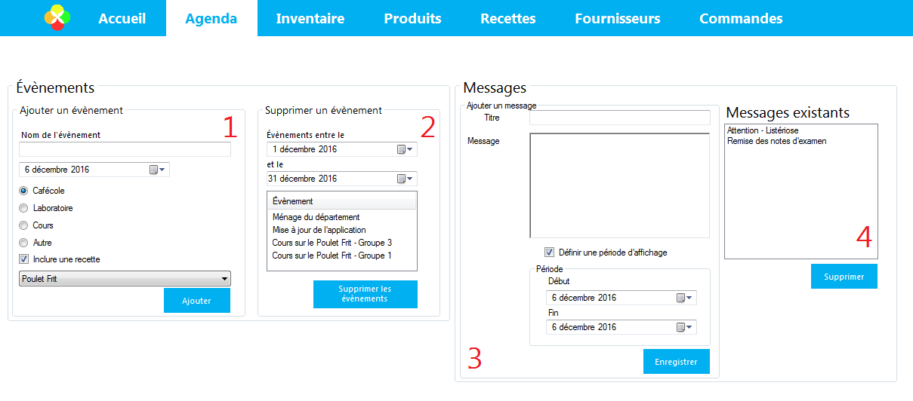

Figure 3- Formulaire Agenda

1. Ajouter un évènement  
   Cette zone permet de créer un évènement à la date spécifiée selon le type spécifié. Le type changera l’apparence de l’évènement dans le calendrier de la page principale. Il est possible d’inclure une recette à l’évènement, dans le cadre d’un laboratoire par exemple, ce qui ajoutera un lien vers la recette à l’évènement dans le calendrier.
2. Supprimer un évènementCette zone permet la suppression d’un évènement à l’aide de son nom. Seuls les évènements compris entre les dates spécifiées seront affichés. Seul les évènements sélectionnés par l’utilisateur seront supprimés.
3. Ajouter un messageCette zone permet d’ajouter un message à l’écran d’accueil. Ce message ne sera affiché que pendant la période spécifiée si l’utilisateur le désire, sinon, il sera affiché jusqu’à ce qu’un utilisateur le supprime.
4. Suppression d’un message

Cette zone permet la suppression d’un message. Seuls les messages sélectionnés par l’utilisateur seront supprimés.

Interface d’accueil – *Jonathan Lafrenière*

L’interface d’accueil est l’interface affichée au démarrage de l’application. Elle est séparée en quatre zones principales

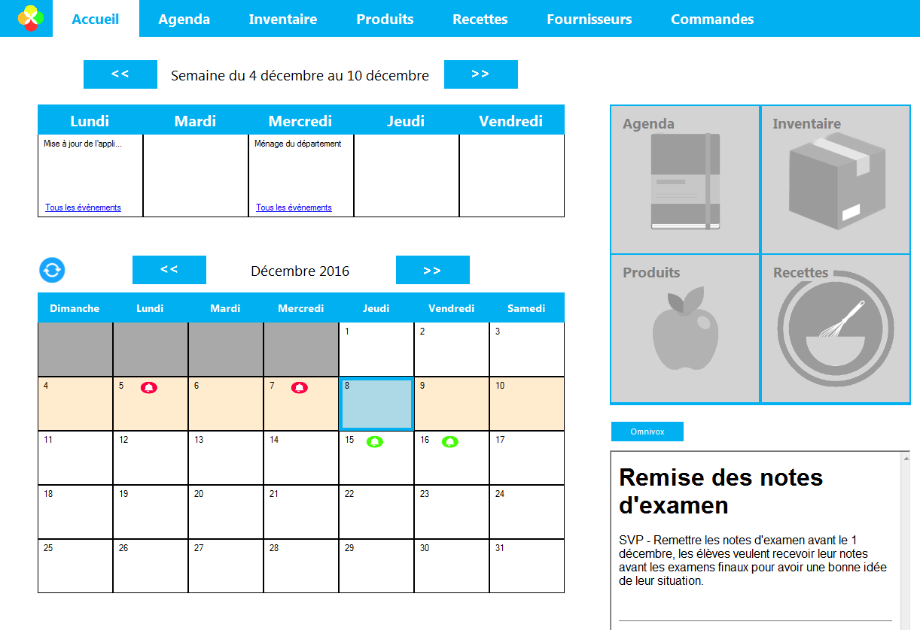

Figure 4: Interface d'accueil

1. Évènements de la semaine sélectionnée   
   Cette zone de la fenêtre affiche tous les évènements entre le lundi et le vendredi de la semaine sélectionnée (couleur beige) dans la zone du calendrier. Il est possible d’avancer ou de reculer la semaine sélectionnée grâce aux boutons situés à gauche et à droite du texte définissant la période couverte.
2. Calendrier

Le calendrier a pour fonction principale d’afficher les évènements enregistrés par l’utilisateur. Chaque évènement est associé à une catégorie qui définira la couleur de l’icône affichée sur le calendrier. Un clic sur une icône affichera une boîte de dialogue mentionnant le nom de l’évènement. Si l’évènement inclus une recette (*ex.* laboratoire) la boite de dialogue fournira le choix à l’utilisateur de se diriger vers le formulaire « recettes » pour en voir le contenu. Il est possible de cliquer sur une journée du calendrier pour sélectionner la semaine voulue pour la zone « Évènements de la semaine sélectionnée », mentionnée plus haut. La journée courante est représentée en bleu.

1. Menu de navigation  
   Cette zone donne accès aux différentes sections de l’application de la même manière que la barre de navigation.
2. Messages

Cette zone affiche tous les messages disponibles au moment où l’utilisateur les visualise (messages où le moment présent est compris entre le début et la fin de la date d’affichage).

Interface Produit – *Francis Audet*

Un produit représente la nature de l’objet que vous souhaitez ajouter dans l’inventaire, par exemple, les entrées en inventaire « Tortillas Choix du Président » et « Tortillas Pedro Sanchez » seront toutes les deux associées au produit « Tortillas ».

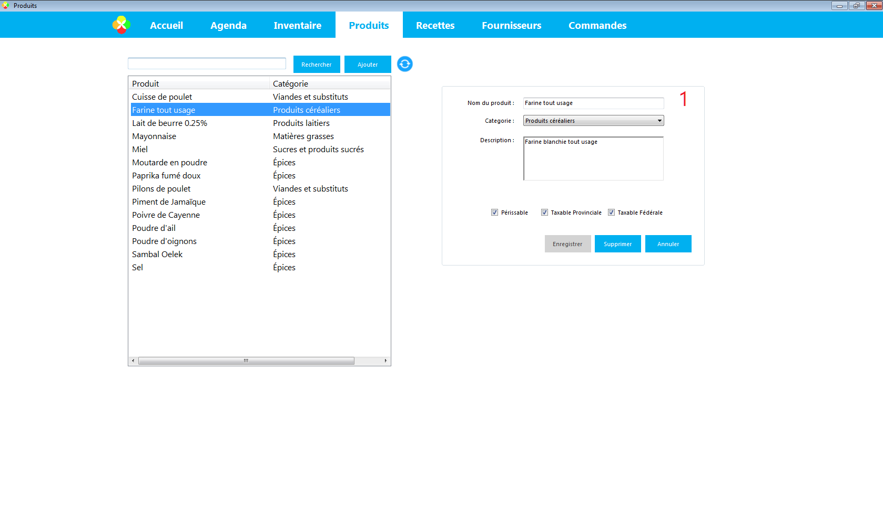

### Ajouter un produit

Pour ajouter un produit, il faut cliquer sur le bouton « ajouter » situé à droite de la recherche. Par la suite, un formulaire apparait à droite (indice 1). Il faut entrer le nom du produit, choisir une catégorie dans la liste, ajouter une description (facultatif), indiquer si le produit est périssable et indiquer les taxes.

### Supprimer un produit

Il faut d’abord sélectionner le produit dans la liste. Ensuite, dans le menu qui apparait à droite, il y a le bouton supprimer en bas du formulaire.

### Modifier un produit

Pour modifier un produit, il faut cliquer sur le produit désiré dans la liste et changer les informations dans le menu de droite. Le bouton « enregistrer » est disponible lorsqu’une des valeurs est changée

### Rechercher un produit

Pour rechercher un produit, simplement inscrire le terme de recherche dans la barre.

Interface Inventaire – *Francis Audet*

L’interface inventaire permet de visualiser rapidement la quantité en inventaire de tous les produits, ainsi qu’une liste détaillée de tous les items présents. Il est possible d’afficher l’inventaire sous forme de grille ou sous formes d’onglets (Vue en arbre). La grille offre un accès plus rapide à toutes les informations correspondant à une entrée en inventaire.

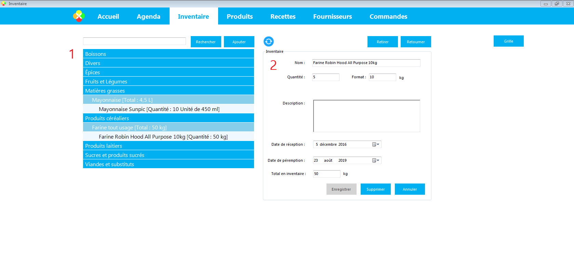

Figure 5: Inventaire sous forme de vue en arbre

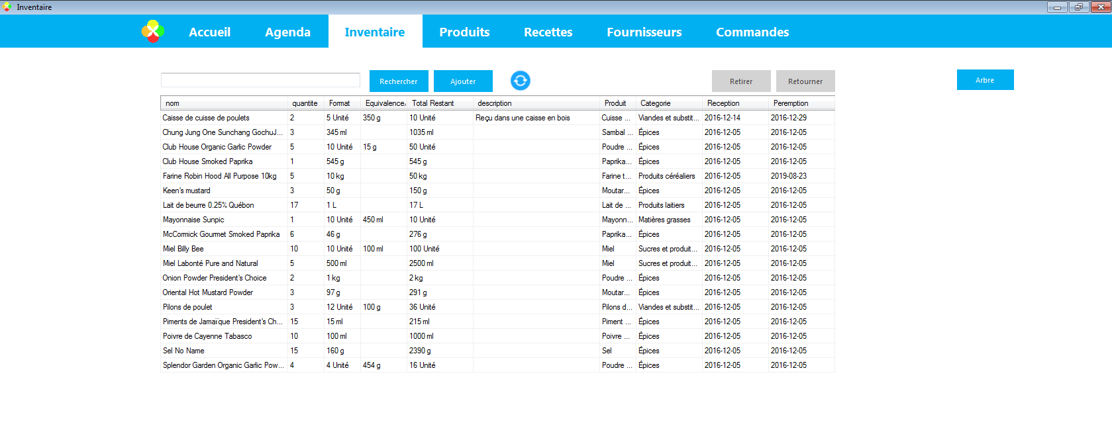

Figure 6: Inventaire sous forme de grille

### Rechercher une entrée en inventaire

Pour rechercher les items en inventaire d’une certaine catégorie ou d’un certain nom, entrer le terme à rechercher dans la barre de recherche en haut de la liste. Les résultats s’affichent après avoir fait la touche « enter » ou avoir appuyer sur le bouton « rechercher ».

### Retirer un item de l’inventaire

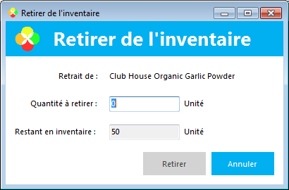

Figure 7: Interface permettant de retirer un item de l'inventaire

Pour retirer une quantité d’un produit en inventaire, sélectionner le produit et appuyer sur le bouton « retirer » en haut de l’écran. Le formulaire ci-dessu apparait avec le nom du produit en question. Entrer la quantité à retirer et confirmer en cliquant sur « retirer ».

### C:\Users\Francis\Desktop\interface de présentation\inventaire-5.2.PNGRetourner un item dans l’inventaire

Figure 8: Interface permettant de retourner un item dans l'inventaire

Pour retourner une quantité de produit en inventaire, sélectionner le produit et appuyer sur le bouton « retourner » en haut de l’écran. Le formulaire ci-dessu apparait avec le nom du produit en question. Entrer la quantité à retourner et confirmer en cliquant sur « Retour ».

Interface Recettes – *Francis Audet, Jonathan Villeneuve*

Cette interface permet de voir toutes les recettes enregistrées par les utilisateurs.

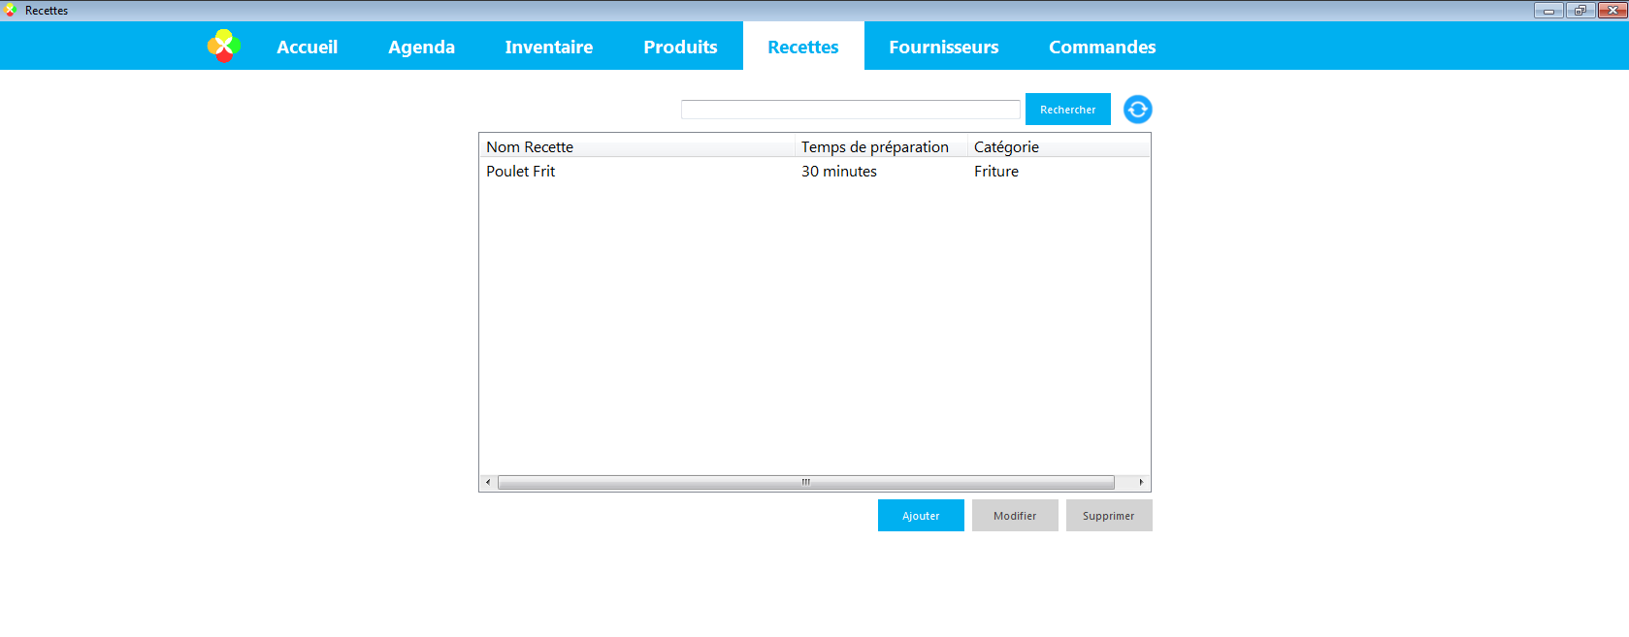

Figure 9: Liste des recettes

* Voir une recette

Pour voir une recette, il faut faire un double clic sur une recette dans la liste. Vous pouvez également cliquer sur la recette et appuyer sur le bouton « modifier » en bas de l’écran. Cela va faire apparaitre un formulaire avec les données de la recette choisie.

* Supprimer une recette

Pour supprimer une recette, vous devez sélectionner une recette dans la liste et appuyer sur le bouton « supprimer » en bas de l’écran.

* Rechercher une recette

Pour rechercher une recette, entrer le terme à rechercher dans la barre de recherche en haut de la liste. Les résultats s’affichent après avoir fait la touche « enter » ou avoir appuyer sur le bouton « rechercher ».

Interface Ajouter une recette – *Francis Audet, Jonathan Lafrenière (Gestion des images), Jonathan Villeneuve*

### C:\Users\Francis\Desktop\screenshotDocumentation\AjouterRecettes.PNG

Figure 10: Ajouter une recette

### Ajouter une recette

Pour ajouter une recette, appuyer sur le bouton « ajouter » en bas de la page et le formulaire ci-dessus va s’afficher. Vous pouvez alors entrer les données de la recette tel que le nom, la catégorie de la recette, le temps de préparation, temps de cuissons, température de cuisson, le temps de refroidissement, la durée de conservation, les quantités et la taille des portions, les remarques, les allergènes, la liste des ingrédients de la recette ainsi que leur quantité et finement les étapes de réalisation. Après avoir complété le formulaire appuyer sur « enregistrer »

### Ajouter une image

Pour ajouter une image à la recette, cliquer sur le carré gris (indice 1) et sélectionner une image dans l’un de vos répertoires.

### Ajouter des allergènes

Écrire le nom de l’allergie dans le champ (indice 2) et appuyer sur « ajouter ».

### Supprimer des allergènes

Sélectionner les allergènes dans la liste et appuyer sur « supprimer ».

### Ajouter des ingrédients à la recette (Indice 3)

Écrire ou sélectionner le nom du produit désiré, inscrire la quantité et finalement, inscrire l’unité de mesure. Appuyer sur le bouton « ajouter » pour confirmer.

### Retirer des ingrédients de la recette

Sélectionner les ingrédients et appuyer sur supprimer.

Interface Fournisseurs –*Jonathan Villeneuve*

Cette interface vous permet de voir tous les fournisseurs qui sont dans le système

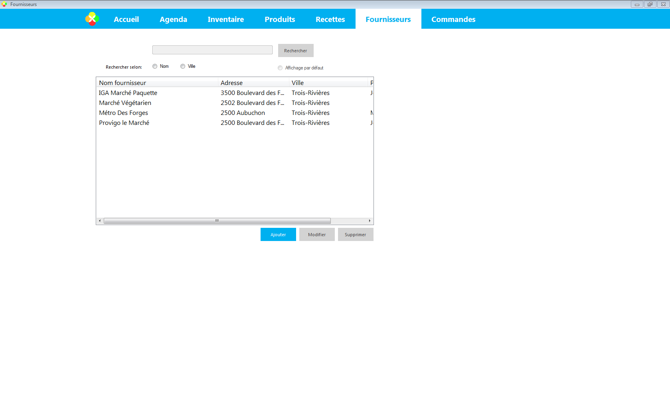

Figure 11 : Listes des fournisseurs

* Voir un fournisseur

Pour voir un fournisseur, il faut faire un double clic sur un fournisseur dans la liste. Vous pouvez également cliquer sur le fournisseur et appuyer sur le bouton « modifier » en bas de l’écran. Cela va faire apparaitre un formulaire avec les données du fournisseur choisis.

* Rechercher un fournisseur selon le nom

Pour rechercher un fournisseur selon le nom, cochez la case rechercher selon le nom, entrez le terme à rechercher dans la barre de recherche en haut de la liste. Les résultats s’affichent après avoir fait la touche « enter » ou avoir appuyer sur le bouton « rechercher ».

* Rechercher un fournisseur selon la ville

Pour rechercher un fournisseur selon la ville, cochez la case rechercher selon le nom, entrez le terme à rechercher dans la barre de recherche en haut de la liste. Les résultats s’affichent après avoir fait la touche « enter » ou avoir appuyer sur le bouton « rechercher ».

* Retour à l’affichage par défaut

Pour retourner à liste par défaut, cochez la case affichage par défaut.

* Rechercher un fournisseur selon le nom

Pour rechercher un fournisseur selon le nom, cochez la case rechercher selon le nom, entrez le terme à rechercher dans la barre de recherche en haut de la liste. Les résultats s’affichent après avoir fait la touche « enter » ou avoir appuyer sur le bouton « rechercher ».

* Ajouter un fournisseur

Pour ajouter un fournisseur, vous devez cliquer sur le bouton Ajouter en bas, suite à ceci, la fenêtre ci-dessous s’affichera

Interface Ajouter un fournisseur – *Jonathan Villeneuve*

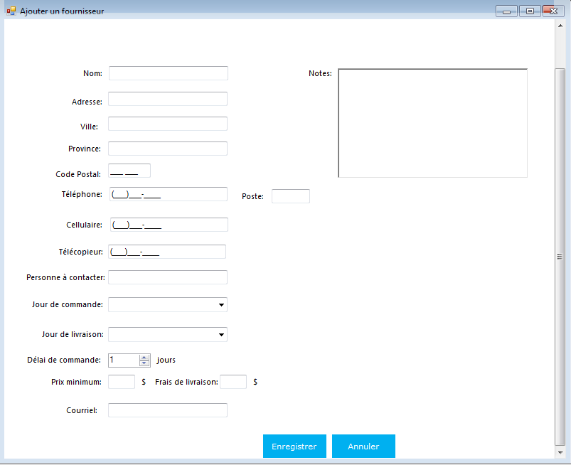

Figure 12 : Ajouter un fournisseur

* Ajouter un fournisseur

Pour ajouter un fournisseur, vous devez entrer les données du fournisseur telles que son nom, son adresse, sa ville, sa province, son code postal, son numéro de téléphone, son poste (s’il y a), son cellulaire (facultatif), son télécopieur (facultatif), le nom de la personne à contacter, le jour de commande, le jour de livraison, le délai de commande le prix minimum, les frais de livraison, le courriel(facultatif) et des notes sur le fournisseur s’il y a lieu vous devez ensuite appuyer sur le boutons enregistrer.

Interface Commandes – *Jonathan Villeneuve*

Cette interface vous permettra de consulter les commandes que vous avez faites



Figure 13 : Liste des commandes

* Voir une commande

Pour voir une commande, il faut faire un double clic sur une commande dans la liste. Vous pouvez également cliquer sur la commande et appuyer sur le bouton « modifier » en bas de l’écran. Cela va faire apparaitre un formulaire avec les données de la commande choisie.

* Rechercher une commande par date

Pour rechercher une commande selon une date désirée, il vous suffit de cocher la case rechercher selon la date et de sélectionner la date désirée dans le calendrier qui s’affichera. Les résultats s’affichent après avoir appuyé sur le bouton « rechercher ».

* Rechercher une commande selon le fournisseur

Pour rechercher une commande selon le fournisseur il suffit de cocher la case rechercher selon le fournisseur entrez le terme à rechercher dans la barre de recherche en haut de la liste. Les résultats s’affichent après avoir fait la touche « enter » ou avoir appuyé sur le bouton « rechercher ».

* Ajouter une commande

Pour ajouter une commande, il suffit de cliquer sur le bouton Ajouter qui est en bas de la liste. Suite à ceci, la fenêtre ci-dessous s’affichera.

Interface Commandes – *Jonathan Villeneuve*

Cette interface vous permettra de faire et d’envoyer une commande

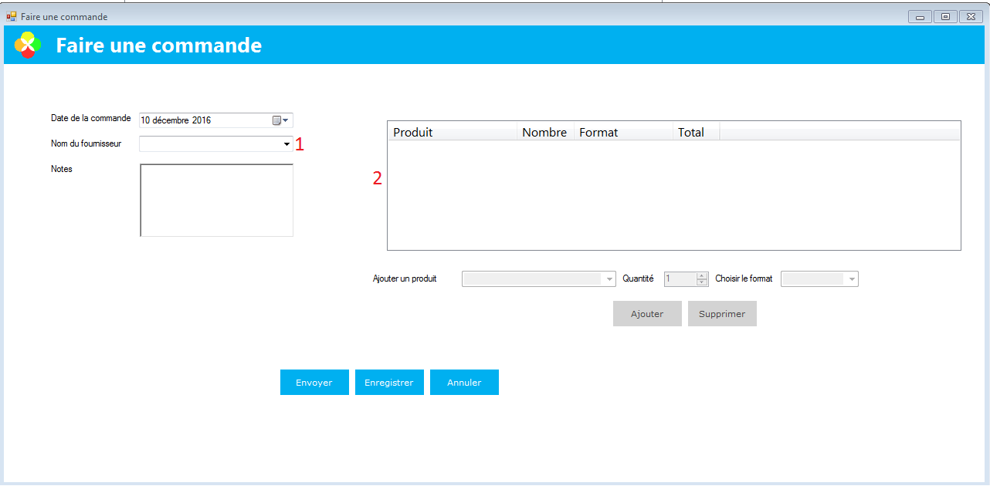

Figure 14 : Ajout d’une commande

* Ajouter des produits à la commande

Pour ajouter des produits à votre commande, vous devez tout d’abord sélectionner un fournisseur (indice 1) ensuite, vous devez sélectionner un écrire ou sélectionner un produit dans la liste, ensuite choisissez la quantité que vous voulez et le format du produit désiré. Par la suite, appuyer sur le bouton Ajouter pour ajouter le produit à la liste.

* Supprimer des produits de la commande

Pour supprimer un produit de la commande, sélectionnez un produit dans la liste (indice 2) puis appuyez sur le bouton supprimer.

* Enregistrer la commande

Pour enregistrer la commande (dans le but de revenir la compléter plus tard) appuyez sur le bouton enregistrer.

* Envoyer la commande

Pour envoyer la commande assurez-vous d’avoir des produits dans la liste et appuyez sur le bouton envoyer.

# Normes et standards d’écrans/Interfaces

* La police utilisée sera Segoe UI
* Le texte important sera en caractère 15
* Le texte général sera en caractère 12
* La couleur utilisée dans l’application est (0, 176,240)
* La taille par défaut d’un bouton sera 90 par 35 pixels
* Formulaire en plein écran
* Les fenêtres apparaissent au centre de l’écran
* Chaque formulaire porte le nom de l’onglet qui l’ouvre ou un nom significatif
* Couleurs noir, blanc et bleu
* Header sur chaque page

# Normes et standards de programmation

* Les variables comprendront l’abréviation du type qu’elles représentent en lettre minuscule, puis une lettre majuscule au début de chaque mot suivant *e.g. txtTextBox*
* La répétition inutile de code sera évitée grâce à l’utilisation efficace d’objets et de méthodes
* Chaque fonction et classe comportera un bref commentaire expliquant son utilité et indiquant le nom du programmeur responsable
* Les noms de la variable en paramètre d’une méthode commenceront par ”_”  e.g _strParametre
* Les compteurs de boucle seront imbriqués dans l’ordre i,j,k,l…
* Les variables et nom de fonction vont être en CamelCase

# Diagramme de classes

Le diagramme de classes a été généré par Visual studio 2015 selon notre projet

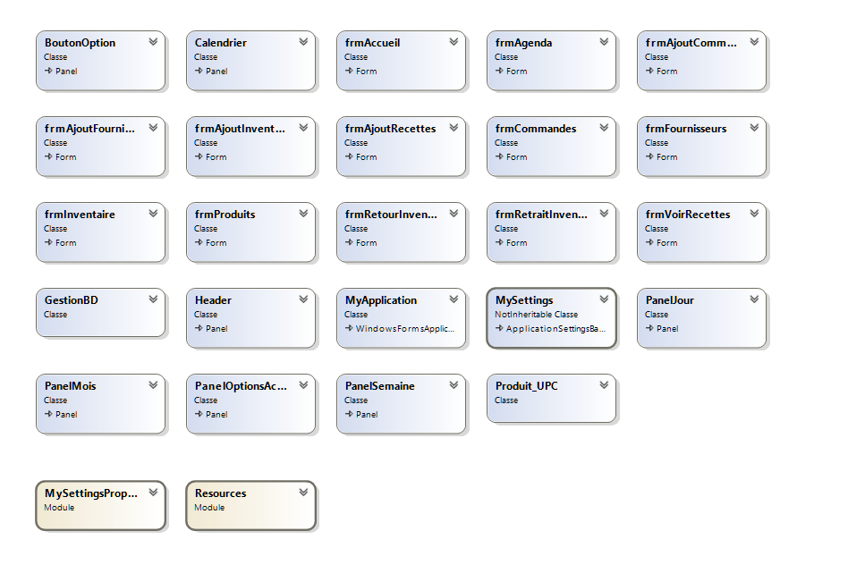

# Schéma de base de données

Fait avec MySQL Workbench.

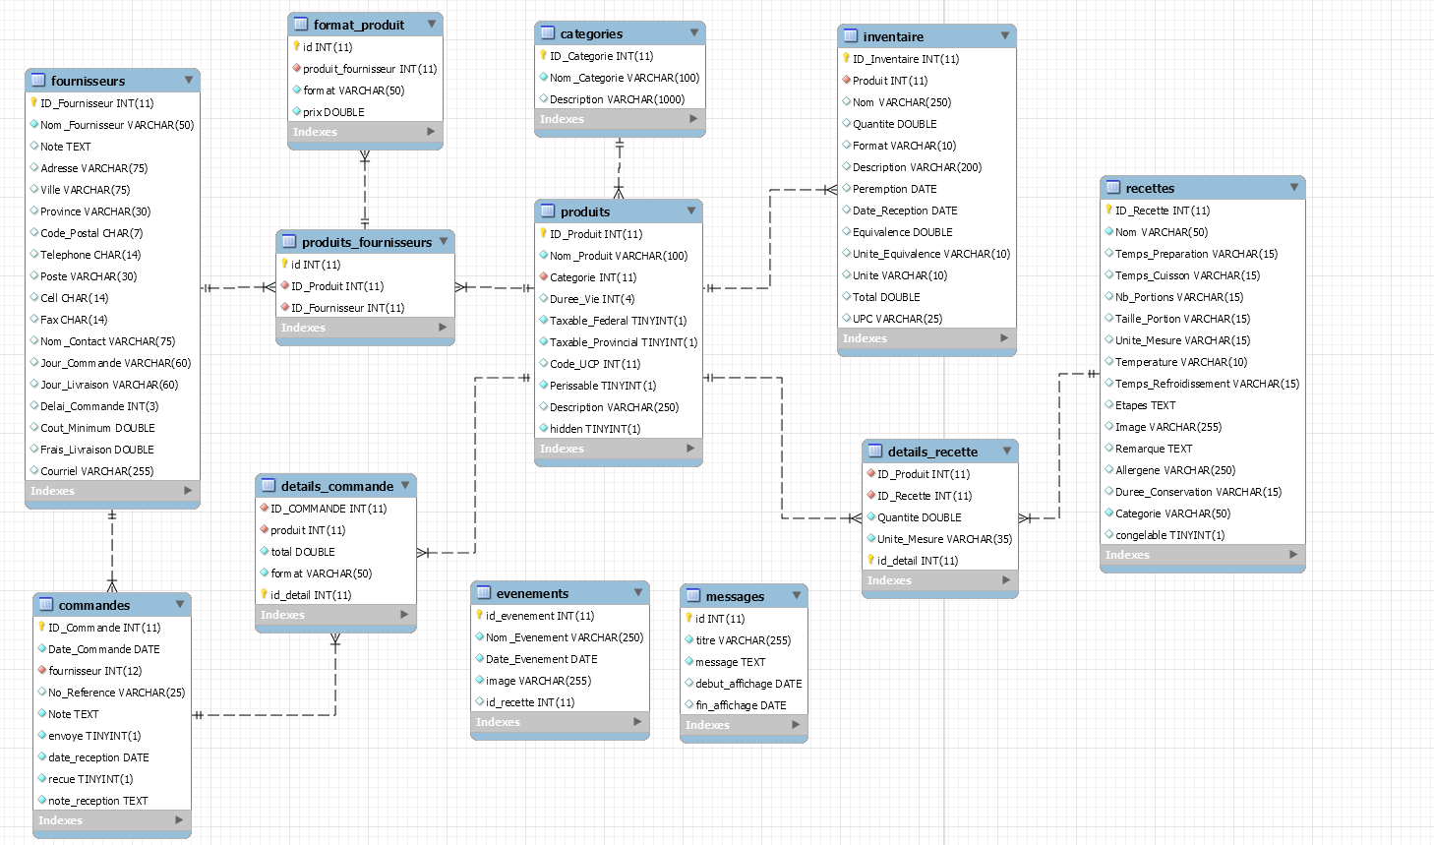

# Liste des messages affichés

# Jeux d’essais et tests

# Tâches réalisées pour chaque programmeur

## Sprint 1 (12 septembre - 2 octobre)

### Francis Audet :

Faire le formulaire produit.

* Ajouter un produit
* Supprimer un produit
* Modifier un produit
* Rechercher un produit

### Jonathan Lafrenière :

Refaire la page d’accueil.

* Régler des bugs dans le calendrier
* Création de boutons pour dans le menu
* Sélectionner un jour ou une semaine dans le calendrier
* Aperçu de la semaine lors de la sélection

### Jonathan Villeneuve :

Refaire les formulaires de recette.

* Voir les recettes
* Rechercher une recette
* Supprimer une recette
* Ajouter une recette
* Modifier une recette
* Formulaire d’ajout recette

## Sprint 2 (3 octobre - 23 octobre)

### Francis Audet :

Faire l’inventaire

* Treeview avec couleurs
* Ajouter
* Modifier
* Supprimer
* Recherche
* Formulaire d’ajout
* Calcul de quantité
* Vérification des textbox

### Jonathan Lafrenière :

Création de la barre de navigation.

* Création de la classe header
* Création des panels et labels pour la barre de navigation
* Faire en sorte de pouvoir implanter la barre dans tous les formulaires
* Haut de page pour les formulaires d’ajout
* Refactorisation du code existant

### Jonathan Villeneuve :

Gestion de fournisseurs

* Ajouter un fournisseur
* Modifier
* Supprimer
* Recherche

## Sprint 3 (24 octobre - 13 novembre)

### Francis Audet :

Vue par grille / retour et retrait en inventaire

* Création d’une vue par grille pour l’inventaire
* Style de la liste
* Recherche avec la vue
* Retour en inventaire selon un produit
* Retrait en inventaire selon un produit

### Jonathan Lafrenière :

Formulaire Évènement

* Ajouter un évènement
* Supprimer un évènement
* Afficher les évènements dans le calendrier
* Ajouter une recette à un évènement
* Visualiser une recette dans le calendrier

### Jonathan Villeneuve :

Formulaire commande

* Interface
* Ajouter
* Modifier
* Supprimer
* Envoyer et enregistrer une commande
* Recherche
* Formulaire d’ajout
* Détail commande

## Sprint 4 (14 novembre - 4 décembre)

### Francis Audet :

Refaire les recettes qui ne fonctionnent pas

* Refaire l’interface
* Adapté le formulaire avec les nouveaux champs de la bd
* Liste d’allergies de la recette
* Image dans la recette
* Liste ingrédients dans la recette
* Ajouter le bouton refresh
* Visualiser une recette après un double clic

### Jonathan Lafrenière :

Ajout de message

* Ajouter un message
* Supprimer
* Gestion de la période d’affichage
* Affichage des messages sur la page d’accueil
* Personnalisation des messages avec possibilité d’html/css

### Jonathan Villeneuve :

Terminer commande

* Réglage de bugs
* Test des formulaires
* Vérifications dans les textbox

# Burndown chart